案 由：台灣虎航搭載旅客疑致引起群聚麻疹感染風暴，至107年4月19日已有12例確認案例，包括首例、直接感染5案，和6名來自虎航空服員的「次波感染」；此次跨國感染事件如何經由飛行載具及空服人員發生？相關單位是否即時介入以避免持續傳染漫延？是否依國際衛生條例International Health Regulations/IHR 相關衛生管理規範確實執行，以保護航空旅行之衛生安全？是否設法減少對我國衛生國際信譽之影響？均有深入調查之必要案。

調查意見：
107年首例麻疹確定病例為我國一位30餘歲男性，於民國(下同)107年3月17日搭乘台灣虎航前往日本沖繩，3月19日因出疹於沖繩當地就醫後被收治住院，日方檢驗為麻疹陽性並通知我方，截至5月7日止，累計16例病例，包括指標個案、指標個案同事及同機旅客各1人、與指標個案或其他相關確定病例曾有接觸、暴露共同空間之空服員/機組人員或機場旅客等；此次跨國感染事件如何經由飛行載具及空服人員發生？相關單位是否即時介入以避免持續傳染漫延？後續麻疹疫情延燒情形？政府機關對於麻疹預防之相關政策、措施及研究等，均有深入調查之必要案。
案經調閱衛生福利部疾病管制署(下稱疾管署)相關卷證，另為瞭解麻疹與疫苗防疫相關專業，於107年5月8日諮詢國立臺灣大學醫學院附設醫院小兒部黃立民主任、財團法人國家衛生研究院感染症與疫苗研究所李敏西研究員及國立臺灣大學流行病學與預防醫學研究所林先和副教授，嗣於107年6月6日詢問衛生福利部(下稱衛福部)王宗曦主任秘書、疾管署周志浩署長、莊人祥副署長及相關主管人員，再經該部107年8月3日及108年3月4日後續補充說明，調查竣事，茲陳述調查意見如下：

疾管署96年委託辦理「臺灣地區疫苗可預防疾病之血清流行病學調查」，調查結果顯示2歲以上受試者之麻疹抗體陽性率隨年齡增加而降低，且以21-25歲族群之抗體陽性率為最低，詎衛福部與疾管署未能正視前述警訊，亦未採行相關因應對策與補救措施，凸顯政府防疫作為確存有嚴重漏洞，核有欠當。

按93年1月20日總統華總一義字第09300010081號令修正公布傳染病防治法，將「麻疹」修正為第二類傳染病。復按同法第5條及第7條分別規定：「中央主管機關及直轄市、縣（市）主管機關（以下簡稱地方主管機關）執行本法所定事項權責劃分如下：一、中央主管機關：（一）訂定傳染病防治政策及計畫，包括預防接種、傳染病預防、流行疫情監視、通報、調查、檢驗、處理、檢疫、演習、分級動員、訓練及儲備防疫藥品、器材、防護裝備等措施。……」、「主管機關應實施各項調查及有效預防措施，以防止傳染病發生；……」爰此，麻疹因傳染力強為法定第二類傳染病，衛福部應訂定相關政策及採行有效預防措施，以防止傳染病發生及蔓延。

疾管署於96年委託辦理「臺灣地區疫苗可預防疾病之血清流行病學調查」，檢測3,552位民眾血清中對麻疹、腮腺炎、德國麻疹和水痘之抗體效價，茲將與麻疹相關之執行期間、調查方式、調查對象及調查結果分述如下：

執行期間：96年1月1日至97年6月30日

調查方式：

依地區別年齡別分層後簡單隨機抽樣，北、中、南、東四區，抽樣人數依44：26：25：5之比例分配，針對參加對象進行抽血，並利用ELISA方法，檢測其血清中對麻疹、腮腺炎、德國麻疹及水痘的抗體效價。

調查對象及人數

學齡前兒童(7歲以下)：594人

學齡兒童(7至10歲)：513人

青少年(11至18歲)：715人

成人(18歲以上)：1,730人

麻疹抗體調查結果：

麻疹抗體陽性率在2-3歲最高(94.5%)，之後逐年降低，至20-25歲達低點（50.6%），26歲以後上升約至90％以上，詳如下圖。

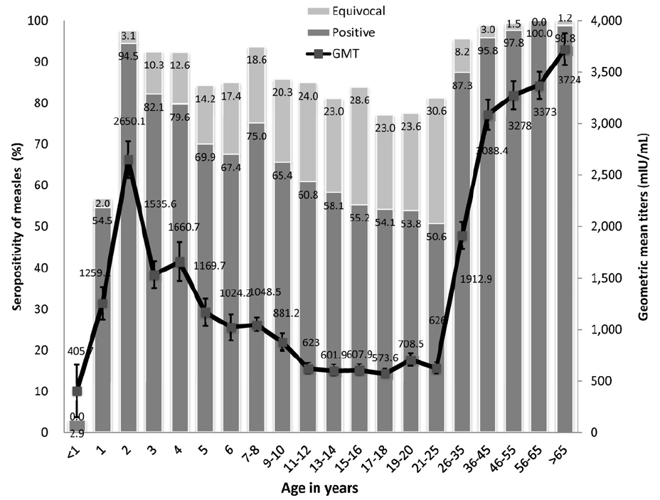
- 麻疹抗體陽性率調查結果

(資料來源：「臺灣地區疫苗可預防疾病之血清流行病學調查」研究報告；Vaccine 30 (2012) 6721-6727)

討論：

學童與青少年，抗體陽性率逐漸下降，即使在入學後補接種一劑麻疹-腮腺炎-德國麻疹疫苗(Measles, Mumps, Rubella，下稱MMR疫苗)，也只小幅上升至75.0%，在21-25歲的年輕成人更低到50.6%，GMT也在同時低至626mIU/ml。本研究的麻疹抗體在青少年與年輕成人有約20-30%的受試者抗體效價落於equivocal range。參考CDC的研究，發現根據CDC當時的研究，年齡介於4-20歲的受試者體內對於麻疹IgG抗體介於100-399 mIU/ml的比例也高達27%至40%之間。因此認為在這研究當中equivocal偏多，應與受試者接受疫苗時間已久遠，與抗體衰退有關。26歲以後成人的麻疹抗體則大幅上升至87%-100%，對照我國麻疹疫苗施打政策，目前30歲以後的成人並沒有接受麻疹易苗施打，抗體來自於自然感染，這個觀察說明經由施打疫苗產生的麻疹抗體，隨年紀增長而顯著消退，自然感染者則有相對較為持久的高抗體校價。目前的青少年世代未經歷過大規模麻疹群突發，抗體校價來自疫苗施打。抗體落在equivocal range 可能仍具有保護力，但可以預期他們的抗體陽性率會愈來愈低，雖然無法得知預防麻疹的最低保護校價，這一群人是相對的麻疹易感族群，後續的免疫力評估應持續進行。

結論與建議

麻疹的抗體盛行率在10歲以後至25歲的年輕成人有下降趨勢，需要更多免疫力的評估與流病的監測。

有關衛福部對於上開調查結果表示略以：此橫斷血清抗體調查發現疫苗接種世代的抗體盛行率，隨著年齡增加而降低，推測疫苗施打後產生的體液免疫反應隨著時間而衰退，但無法證實細胞免疫反應是否也消退；該次調查所得21-25歲年齡層麻疹IgG抗體陽性(positive)占50.6%，抗體為灰色判定區(equivocal)為30.6%，陰性(negative)為18.8%，因試劑檢測需定義臨界值(cut-off level)，當抗體的濃度不在陽性臨界值之上，也不在陰性臨界值之下，就會有檢測結果落在equivocal的判定，研究當時曾以第二種試劑抽樣1,791位研究者的血清再測試，但equivocal所占的比例並不因試劑不同而異；因此，此年齡層30.6%受測者抗體低於陽性臨界值，但高於陰性判定的臨界值，可能代表血清抗體，即體液免疫反應隨著時間而衰退的實況，但無法證實細胞免疫力是否也消退。這類個案後續抗體是否一定消退至陰性，或多少時間內消退，目前無實證能回答。

惟21-25歲年齡層麻疹抗體陽性占率確實最低(50.6%)，且此族群抗體為灰色判定區(equivocal)達30.6%，此抗體低於陽性臨界值，但高於陰性判定之族群，其抗體會所時間增加而衰退，之後如再經檢測，可能就已落入陰性判定範圍，亦即該研究為96年左右的結果，迄今已逾10年，當時經判斷為灰色判定區(equivocal)者，現抗體值應多數屬於陰性範圍，故陰性抗體占率勢必更高，處於麻疹感染風險也更為提高；再者，麻疹疫苗保護力之主要指標係血清抗體效價，並非細胞免疫力，既然西元1981年以後出生者之血清抗體陽性率明顯下降，則應積極採取補救措施，包括針對補接種政策進行效益分析等。

復查96至108年2月止，我國麻疹通報病例數共計2,019人，確診病例數計268人，其中以98年達最高峰，確定病例數自96及97年之10人及16人，遽增至48人，其次則為107年的5起群聚感染事件，共計40人確定感染，詳如下表。
- 96至108年2月我國麻疹通報及確定病例數
單位：人
發病年 | 通報病例數 | 確定病例數
96 | 85 | 10
97 | 71 | 16
98 | 184 | 48
99 | 148 | 12
100 | 280 | 33
101 | 127 | 9
102 | 91 | 8
103 | 136 | 26
104 | 140 | 29
105 | 113 | 14
106 | 100 | 6
107 | 472 | 40
108  (截至2/20) | 72 | 17

資料來源：疾管署

次查上開96至107年麻疹確定病例之年齡層分布，各年度除0-4歲嬰幼兒除外，發病年齡主要集中於20-24歲及25-29歲族群；另以年齡層而論，各年齡層近12年(96至107年)麻疹確定病例數分別為71人(0-4歲)、7人(5-9歲)、1人(10-14歲)、6人(15-19歲)、50人(20-24歲)、56人(25-29歲)、24人(30-34歲)、18人(35-39歲)、9人(40-44歲)、8人(45-49歲)、0人(50-54歲)、1人(55-59歲)、0人(60歲以上)，以0-4歲人數71人最多，占率達28.3%，其次分別為25-29歲的56人及20-24歲的50人，占率分別為22.3%及19.9%。

- 96至107年麻疹確定病例年齡分層統計表
發病年  年齡層 | 96 |  | 97 |  | 98 |  | 99 |  | 100 |  | 101 |  | 102 |  | 103 |  | 104 |  | 105 |  | 106 |  | 107 |  | 總計
發病年  年齡層 | 確定  病例數 | 占率(%) | 確定  病例數 | 占率(%) | 確定  病例數 | 占率(%) | 確定  病例數 | 占率(%) | 確定  病例數 | 占率(%) | 確定  病例數 | 占率(%) | 確定  病例數 | 占率(%) | 確定  病例數 | 占率(%) | 確定  病例數 | 占率(%) | 確定  病例數 | 占率(%) | 確定  病例數 | 占率(%) | 確  定  病  例  數 | 占率(%) | 確定  病例數 | 占率(%)
0-4歲 | 5 | 50.0 | 9 | 56.3 | 26 | 54.2 | 3 | 25.0 | 5 | 15.2 | 1 | 11.1 | 3 | 37.5 | 10 | 38.5 | 2 | 6.9 | 3 | 21.4 | 2 | 33.3 | 2 | 5.0 | 71 | 28.3
5-9歲 | 0 | 0.0 | 0 | 0.0 | 3 | 6.3 | 1 | 8.3 | 1 | 3.0 | 0 | 0.0 | 0 | 0.0 | 0 | 0.0 | 0 | 0.0 | 1 | 7.1 | 0 | 0.0 | 1 | 2.5 | 7 | 2.8
10-14歲 | 0 | 0.0 | 0 | 0.0 | 0 | 0.0 | 0 | 0.0 | 1 | 3.0 | 0 | 0.0 | 0 | 0.0 | 0 | 0.0 | 0 | 0.0 | 0 | 0.0 | 0 | 0.0 | 0 | 0.0 | 1 | 0.4
15-19歲 | 1 | 10.0 | 0 | 0.0 | 2 | 4.2 | 0 | 0.0 | 1 | 3.0 | 0 | 0.0 | 0 | 0.0 | 0 | 0.0 | 2 | 6.9 | 0 | 0.0 | 0 | 0.0 | 0 | 0.0 | 6 | 2.4
20-24歲 | 0 | 0.0 | 1 | 6.3 | 9 | 18.8 | 3 | 25.0 | 17 | 51.5 | 4 | 44.4 | 0 | 0.0 | 7 | 26.9 | 5 | 17.2 | 1 | 7.1 | 0 | 0.0 | 3 | 7.5 | 50 | 19.9
25-29歲 | 2 | 20.0 | 2 | 12.5 | 3 | 6.3 | 2 | 16.7 | 8 | 24.2 | 4 | 44.4 | 2 | 25.0 | 5 | 19.2 | 12 | 41.4 | 4 | 28.6 | 2 | 33.3 | 10 | 25.0 | 56 | 22.3
30-34歲 | 2 | 20.0 | 2 | 12.5 | 2 | 4.2 | 1 | 8.3 | 0 | 0.0 | 0 | 0.0 | 0 | 0.0 | 0 | 0.0 | 4 | 13.8 | 1 | 7.1 | 0 | 0.0 | 12 | 30.0 | 24 | 9.6
35-39歲 | 0 | 0.0 | 1 | 6.3 | 3 | 6.3 | 2 | 16.7 | 0 | 0.0 | 0 | 0.0 | 2 | 25.0 | 2 | 7.7 | 1 | 3.4 | 1 | 7.1 | 0 | 0.0 | 6 | 15.0 | 18 | 7.2
40-44歲 | 0 | 0.0 | 0 | 0.0 | 0 | 0.0 | 0 | 0.0 | 0 | 0.0 | 0 | 0.0 | 1 | 12.5 | 1 | 3.8 | 3 | 10.3 | 1 | 7.1 | 0 | 0.0 | 3 | 7.5 | 9 | 3.6
45-49歲 | 0 | 0.0 | 1 | 6.3 | 0 | 0.0 | 0 | 0.0 | 0 | 0.0 | 0 | 0.0 | 0 | 0.0 | 1 | 3.8 | 0 | 0.0 | 1 | 7.1 | 2 | 33.3 | 3 | 7.5 | 8 | 3.2
50-54歲 | 0 | 0.0 | 0 | 0.0 | 0 | 0.0 | 0 | 0.0 | 0 | 0.0 | 0 | 0.0 | 0 | 0.0 | 0 | 0.0 | 0 | 0.0 | 0 | 0.0 | 0 | 0.0 | 0 | 0.0 | 0 | 0.0
55-59歲 | 0 | 0.0 | 0 | 0.0 | 0 | 0.0 | 0 | 0.0 | 0 | 0.0 | 0 | 0.0 | 0 | 0.0 | 0 | 0.0 | 0 | 0.0 | 1 | 7.1 | 0 | 0.0 | 0 | 0.0 | 1 | 0.4
60歲以上 | 0 | 0.0 | 0 | 0.0 | 0 | 0.0 | 0 | 0.0 | 0 | 0.0 | 0 | 0.0 | 0 | 0.0 | 0 | 0.0 | 0 | 0.0 | 0 | 0.0 | 0 | 0.0 | 0 | 0.0 | 0 | 0
合計 | 10 | - | 16 | - | 48 | - | 12 | - | 33 | - | 9 | - | 8 | - | 26 | - | 29 | - | 14 | - | 6 | - | 40 | - | 251 | 100

資料來源：疾管署

由於0-4歲罹患麻疹比率最高，我國麻疹疫苗施打政策，也因應調整接種時程，67年起首先對9個月及15個月嬰兒接種麻疹疫苗，81年起，推動MMR疫苗，15個月大嬰兒全面改為接種該疫苗，98年將MMR疫苗第一劑接種年齡提前至出生滿12個月大嬰兒，101年將原先於國小一年級接種提前於滿5歲至入小學前等，使嬰幼兒提早獲得保護力，此成效亦可由0-4歲96及97年感染比率分別為50.0%及56.3%，下降至106及107年的33.3%及5.0%。

但相對的，20-24歲及25-29歲族群感染麻疹的病例隨之成長，而上開「臺灣地區疫苗可預防疾病之血清流行病學調查」計畫之結論與建議已指出：「麻疹的抗體盛行率在10歲以後至25歲的年輕成人有下降趨勢，需要更多免疫力的評估與流病的監測。」惟疾管署卻僅於101年及102年分別辦理「新北市國小學童免疫力調查計畫」、「學童血清流行病學調查計畫」，非但欠缺國民免疫力長期追蹤調查，甚僅局限於某區域及學童年齡層，對於風險最高之21-25歲青少年族群卻漏未調查，也未積極評估此族群補接種MMR疫苗之免疫反應。再且，我國推動麻疹疫苗接種政策已40年，期間政策雖有改變，但主要在於對嬰幼兒接種時程之調整，未有青少年族群相關補接種政策，是衛福部與疾管署不僅未本於職責進一步辦理相關免疫力調查及評估作業，亦未進而因應調整麻疹接種政策及採行補救措施，忽視此防疫漏洞，確有欠當。

綜上，疾管署96年委託辦理「臺灣地區疫苗可預防疾病之血清流行病學調查」，調查結果顯示2歲以上受試者之麻疹抗體陽性率隨年齡增加而降低，且以21-25歲族群之抗體陽性率為最低，詎衛福部與疾管署未能正視前述警訊，亦未採行相關因應對策與補救措施，凸顯政府防疫作為確存有嚴重漏洞，核有欠當。

疾管署雖稱有掌握國際麻疹疫情，但除辦理相關宣導措施外，未能適時妥採積極防治作為，肇致107年3月發生首例麻疹確定病例後，截至108年2月20日，仍又發生5起群聚感染事件，且均為國外移入傳播，顯見該署防疫措施成效不彰，亟待檢討改善。

傳染病防治法第2條：「本法主管機關：在中央為衛生福利部；在直轄市為直轄市政府；在縣（市）為縣（市）政府。」同法第7條：「主管機關應實施各項調查及有效預防措施，以防止傳染病發生；傳染病已發生或流行時，應儘速控制，防止其蔓延。」傳染病防治法施行細則第2條：「本法所稱預防接種，指為達預防疾病發生或減輕病情之目的，將疫苗施於人體之措施。本法所稱疫苗，指配合預防接種或防疫需要之主動及被動免疫製劑。」

107年國內首例麻疹確定病例為我國一位30餘歲男性，後續引發群聚感染，經疾管署調查，該案例係由國外移入後之傳播。107年至108年2月20日止，國內共發生6起麻疹群聚事件，茲分述如下：

台灣虎航群聚(107年)：

107年首例麻疹確定病例為我國一位30餘歲男性，於3月1至4日前往泰國旅遊，3月14日出現發燒、咳嗽等症狀，3月15及16日曾就醫；3月17日再搭乘虎航班機至日本沖繩旅遊，3月19日因出疹於沖繩當地就醫後被收治住院，日方檢驗為麻疹陽性並通知我方；經疾管署與個案聯絡後，安排於3月26日(可傳染期結束後)搭機返國；經疫調結果，依個案潛伏期間活動史研判感染地為泰國。

該群聚案國內累計16例病例，包括指標個案、指標個案同事及同機旅客各1人、與指標個案或其他相關確定病例曾有接觸、暴露共同空間之空服員/機組人員或機場旅客等；監測至107年5月7日無新發病例，關係圖如下。
- 台灣虎航麻疹群聚病例關係圖
(資料來源：疾管署)

長庚醫療財團法人林口長庚紀念醫院(下稱林口長庚醫院)群聚(107年)：

指標個案為林口長庚醫院員工，於107年3月17至18日前往澳門旅遊，3月28日發病，3月31日及4月1日曾至林口長庚醫院就醫，4月3日出疹，4月4日再次就醫，醫院懷疑感染麻疹故通報，4月5日確診。此事件計4例病例，包括指標個案、曾與其有接觸或共同空間暴露之護理人員及民眾；監測至5月14日無新發病例，關係圖如下。

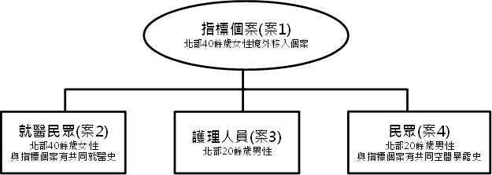
- 林口長庚醫院麻疹群聚病例關係圖
(資料來源：疾管署)

高雄醫學大學附設中和紀念醫院(下稱高醫附設醫院)群聚(107年)：

指標個案於107年3月17至18日前往澳門旅遊，4月1日發病，4月3日、4日曾至高醫附設醫院急診室就醫，4月4日被通報，4月5日確診，該群聚計2例病例，包括指標個案及其就醫接觸者；監測至5月7日無新發病例，關係圖如下：

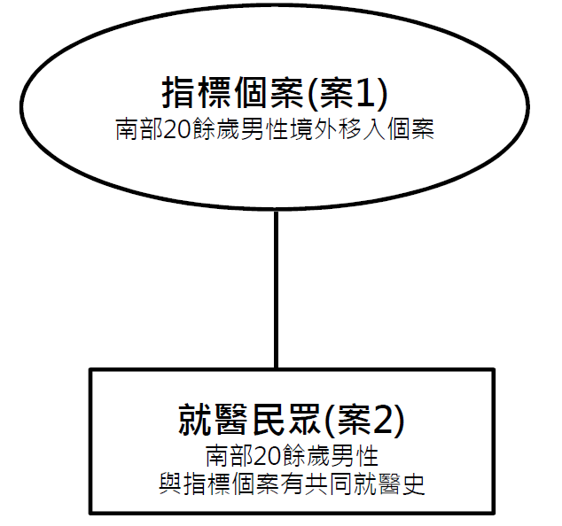
- 高醫附設醫院麻疹群聚病例關係圖
(資料來源：疾管署)

據疾管署108年3月4日查復：以上3起群聚案，後經進一步疫情調查及基因定序，判斷為首例泰國移入個案之相關傳播。故歸類為同一起群聚感染事件。

印尼境外移入家庭群聚(107年)：

指標個案107年5月26日至6月4日隨印尼籍母親回印尼探親，6月11日發病，6月12日出疹，發病後曾於多家診所就醫，6月16日至醫院急診就醫，醫師診斷疑似麻疹收住院後轉負壓隔離病房並於次日通報。本群聚計2例病例，包括指標個案及其後續傳播感染接觸者，監測至8月6日無新發病例，關係圖如下。

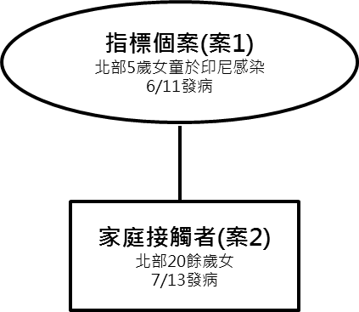
- 印尼境外移入麻疹群聚病例關係圖
(資料來源：疾管署)

泰國境外移入職場群聚(107年)：

指標個案為中部30餘歲女性行政管理人員，107年8月19日發病，8月20日出疹，8月22日就醫，8月23日通報恙蟲病，8月24日醫師診斷疑似麻疹通報，經疫調及病毒基因分型確認其感染源為同辦公室泰籍主管，該泰籍主管7月19至28日曾返回泰國。本群聚計2例病例，包括泰籍境外移入個案及指標個案，監測至9月11日無新發病例，關係圖如下。

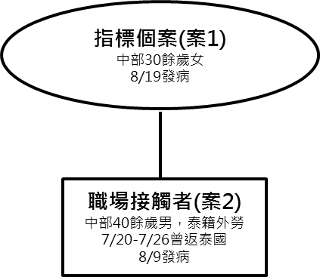
- 泰國境外移入麻疹群聚病例關係圖
(資料來源：疾管署)

菲律賓境外移入家庭群聚(107年)：

指標個案為11月大男嬰，107年11月30日至12月4日隨父母至菲律賓旅遊，12月14日發燒，12月16日至醫院急診，12月17日出疹，12月19日至門診回診，收治住院，次日通報麻疹並轉負壓隔離病房，12月22日確診。本群聚計2例病例，包括指標個案及其接觸者母親，監測至108年1月12日無新發病例，關係圖如下。

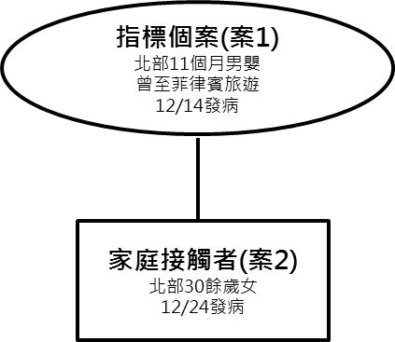
- 菲律賓境外移入麻疹群聚病例關係圖
(資料來源：疾管署)

越南境外移入家庭及職場群聚(108年)：

指標個案為健身房經營者，107年12月21至27日至越南自助旅行，108年1月7日發燒，1月12日出疹，1月11日及12日曾至診所就醫，1月14日因症狀未改善至醫院急診就醫，通報疑似麻疹個案，1月16日確診。此事件計3例病例，包括指標個案、家庭接觸者及其職場接觸者，監測至2月15日無新發病例，關係圖如下。

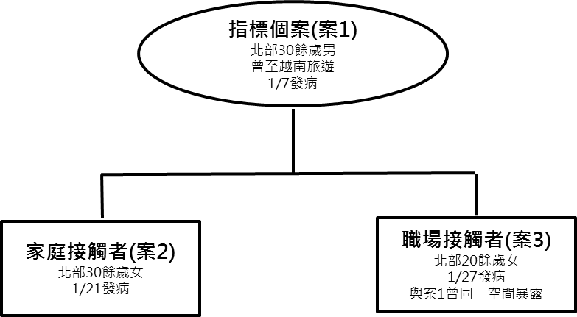
- 越南境外移入麻疹群聚病例關係圖
(資料來源：疾管署)

越南境外移入醫院診所群聚(108年)：

指標個案107年11月30日至108年1月30日於越南工作，108年1月31日發病燒，2月1日出疹，2月3至4日曾二次至耳鼻喉科診所就醫，2月4日晚間至醫院急診就醫，醫師懷疑為麻疹、德國麻疹通報，2月8日確診。此事件截至2月20日計5例病例，包括指標個案及其於診所、醫院就醫時之接觸者，相關接觸者持續追蹤中，關係圖如下。

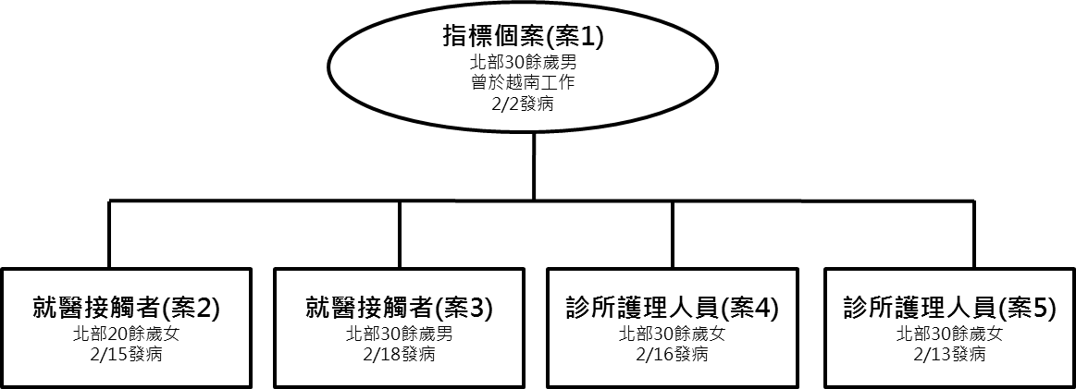

- 越南境外移入麻疹群聚病例關係圖
(資料來源：疾管署)

經綜整上開群聚感染案例，107年國內累計40例麻疹病例，包括28例國內感染、12例境外移入病例（感染地為泰國6例、印尼2例、越南、英國、菲律賓及柬埔寨各1例），其中群聚共4起28例（含指標個案）。108年至2月20日國內累計17例麻疹確定病例，包括8例國內感染、9例境外移入病例（來源地為菲律賓5例、越南4例），其中群聚共2起8例（含指標個案），詳如下表。承上述，107年以來，此6起麻疹群聚感染疫情，皆導因於境外移入。
- 麻疹個案疫調清冊
年別 | 事件 | 個案來源 | 身份 | 年齡 | 通報日 | 編號
107年 | 台灣虎航群聚 | 泰國境外移入 | 指標個案 | 32 | 107.03.26 | 1
107年 | 台灣虎航群聚 | 本土感染 | 職場接觸者 | 34 | 107.03.30 | 2
107年 | 台灣虎航群聚 | 本土感染 | 空服員 | 33 | 107.04.02 | 3
107年 | 台灣虎航群聚 | 本土感染 | 空服員 | 28 | 107.04.03 | 4
107年 | 台灣虎航群聚 | 本土感染 | 旅客 | 27 | 107.04.04 | 5
107年 | 台灣虎航群聚 | 本土感染 | 機組員 | 47 | 107.04.04 | 6
107年 | 台灣虎航群聚 | 本土感染 | 空服員 | 28 | 107.04.13 | 7
107年 | 台灣虎航群聚 | 本土感染 | 機組員 | 36 | 107.04.15 | 8
107年 | 台灣虎航群聚 | 本土感染 | 空服員 | 28 | 107.04.15 | 9
107年 | 台灣虎航群聚 | 本土感染 | 空服員 | 27 | 107.04.14 | 10
107年 | 台灣虎航群聚 | 本土感染 | 地勤人員 | 39 | 107.04.16 | 11
107年 | 台灣虎航群聚 | 本土感染 | 地勤人員 | 25 | 107.04.16 | 12
107年 | 台灣虎航群聚 | 本土感染 | 空服員 | 34 | 107.04.18 | 13
107年 | 林口長庚醫院群聚 | 澳門境外移入 | 指標個案 | 42 | 107.04.04 | 14
107年 | 林口長庚醫院群聚 | 本土感染 | 就醫民眾 | 47 | 107.04.18 | 15
107年 | 林口長庚醫院群聚 | 本土感染 | 護理人員 | 23 | 107.04.19 | 16
107年 | 林口長庚醫院群聚 | 本土感染 | 學生 | 22 | 107.04.22 | 17
107年 | 高雄醫學大學  附設醫院群聚 | 澳門境外移入 | 指標個案 | 29 | 107.04.04 | 18
107年 | 高雄醫學大學  附設醫院群聚 | 本土感染 | 護理人員 | 24 | 107.04.19 | 19
107年 | 散發 | 泰國境外移入 | 無 | 32 | 107.04.01 | 20
107年 | 散發 | 印尼境外移入 | 無 | 0  (10個月) | 107.04.02 | 21
107年 | 散發 | 泰國境外移入 | 空服員 | 36 | 107.04.04 | 22
107年 | 散發 | 本土感染 | 家管 | 40 | 107.04.14 | 23
107年 | 散發 | 泰國境外移入 | 工程師 | 29 | 107.04.19 | 24
107年 | 散發 | 泰國境外移入 | 平面設計師 | 30 | 107.05.20 | 25
107年 | 散發 | 越南境外移入 | 越南籍觀光客 | 31 | 107.05.23 | 26
107年 | 印尼境外移入  家庭群聚 | 印尼境外移入 | 無(女童) | 5 | 107.06.17 | 27
107年 | 印尼境外移入  家庭群聚 | 國內感染 | 餐飲 | 28 | 107.07.19 | 28
107年 | 散發 | 泰國境外移入 | 無 | 33 | 107.06.17 | 29
107年 | 散發 | 英國境外移入 | 美髮師 | 32 | 107.06.20 | 30
107年 | 泰國境外移入  職場群聚 | 泰國境外移入 | 泰籍主管 | 41 | 107.08.30 | 31
107年 | 泰國境外移入  職場群聚 | 國內感染 | 指標個案  (行政人員) | 35 | 107.08.24 | 32
107年 | 散發 | 泰國境外移入 | 社工師 | 32 | 107.09.11 | 33
107年 | 散發 | 國內感染 | 廚師 | 34 | 107.09.12 | 34
107年 | 散發 | 國內感染 | 旅館清潔工 | 45 | 107.10.08 | 35
107年 | 散發 | 國內感染 | 廚具安裝工 | 29 | 107.12.05 | 36
107年 | 菲律賓境外移入  家庭群聚 | 菲律賓境外移入 | 指標個案 | 0  (11個月) | 107.12.20 | 37
107年 | 菲律賓境外移入  家庭群聚 | 國內感染 | 指標個案母 | 32 | 107.12.28 | 38
107年 | 散發 | 柬埔寨境外移入 | 航空公司地勤 | 36 | 107.12.21 | 39
107年 | 散發 | 泰國境外移入 | 健身房業務 | 36 | 107.12.31 | 40
108年 | 散發 | 菲律賓境外移入 | 電話行銷 | 31 | 108.01.11 | 1
108年 | 越南境外移入  家庭及職場群聚 | 越南境外移入 | 指標個案  (健身房經營者) | 31 | 108.01.14 | 2
108年 | 越南境外移入  家庭及職場群聚 | 國內感染 | 指標個案妻(健身房教練) | 39 | 108.01.24 | 3
108年 | 越南境外移入  家庭及職場群聚 | 國內感染 | 員工 | 23 | 108.01.29 | 4
108年 | 散發 | 菲律賓境外移入 | 科技公司員工 | 33 | 108.01.16 | 5
108年 | 散發 | 越南境外移入 | 行政人員 | 28 | 108.01.17 | 6
108年 | 散發 | 菲律賓境外移入 | 餐飲 | 21 | 108.01.18 | 7
108年 | 散發 | 國內感染 | 高壓電塔包工 | 51 | 108.01.26 | 8
108年 | 散發 | 越南境外移入 | 越南化學公司財務人員 | 35 | 108.01.29 | 9
108年 | 散發 | 菲律賓境外移入 | 學生 | 7 | 108.02.05 | 10
108年 | 越南境外移入  醫院診所群聚 | 越南境外移入 | 指標個案(越南鞋廠業務) | 36 | 108.02.05 | 11
108年 | 越南境外移入  醫院診所群聚 | 國內感染 | 就醫接觸者陪病家屬 | 26 | 108.02.16 | 12
108年 | 越南境外移入  醫院診所群聚 | 國內感染 | 就醫接觸者陪病家屬 | 38 | 108.02.19 | 13
108年 | 越南境外移入  醫院診所群聚 | 國內感染 | 診所護理人員 | 36 | 108.02.19 | 14
108年 | 越南境外移入  醫院診所群聚 | 國內感染 | 診所護理人員 | 32 | 108.02.19 | 15
108年 | 散發 | 菲律賓境外移入 | 菲律賓台商 | 33 | 108.02.06 | 16
108年 | 散發 | 國內感染 | 無 | 0  (8個月) | 108.02.16 | 17
(資料來源：疾管署)

據疾管署查復，該署目前與各國透過IHR NFP建立疫情資訊交換管道，與中國大陸係依據「海峽兩岸醫藥衛生合作協議」進行資料交換。中國大陸、泰國、越南、菲律賓等，歷年麻疹確診人數均不低，中國大陸於西元2007及2008年確診人數最高，均超過10萬人，泰國以西元2008年最高達6,709人，越南則以西元2014年最高達16,606人，菲律賓則同樣於西元2014年群聚感染最為嚴重達53,906人，詳如下表。
- 西元2007至2016年鄰近國家麻疹感染確診人數
單位：人
 | 中國大陸 | 泰國 | 日本 | 南韓 | 新加坡 | 馬來西亞 | 越南 | 菲律賓
2007年 | 118,031 | 3,339 | 27 | 194 | 15 | 2 | 17 | 612
2008年 | 144,221 | 6,709 | 11,005 | 2 | 18 | 333 | 259 | 838
2009年 | 59,950 | 5,370 | 741 | 17 | 13 | 54 | 5,218 | 1,351
2010年 | 44,597 | 2,302 | 457 | 114 | 49 | 74 | 1,826 | 6,363
2011年 | 11,849 | 2,819 | 434 | 57 | 148 | 1,603 | 745 | 6,519
2012年 | 6,678 | 4,631 | 293 | 3 | 38 | 1,869 | 636 | 1,441
2013年 | 29,627 | 2,499 | 232 | 107 | 46 | 184 | 1,308 | 4,855
2014年 | 56,143 | 1,044 | 463 | 442 | 142 | 223 | 16,606 | 53,906
2015年 | 44,939 | 921 | 35 | 7 | 41 | 1,322 | 884 | 2,021
2016年 | 27,270 | 1,688 | 159 | 18 | 137 | 1,587 | 520 | 647

資料來源：疾管署

據疾管署表示，經監視國際麻疹疫情後，會適時透過各項宣導管道提醒民眾注意防範，包括：

發布新聞稿：

持續呼籲家長避免攜帶1歲以下嬰兒前往流行地區，如因故仍須前往，可先行自費接種1劑MMR疫苗。此外，不確定是否感染過麻疹之中壯年人，及部分幼年曾接種疫苗，擔心抗體隨年齡增長而減少的青年族群，亦建議洽詢各旅遊醫學門診。

發布國際疫情速訊：

為利旅行業者取得國際疫病訊息及防疫知識，例行性以電子郵件寄送旅行業者及導遊領隊協會「國際疫情速訊」，107年上半年發布的麻疹相關「國際疫情速訊」摘要如下：

107年1月24日發布「疾管署籲請旅行社/領隊導遊配合：安排冬奧觀賽及寒假出國旅行團時，請主動提醒旅客注意個人衛生，隨身準備口罩及適時配戴，共同維護旅客健康。」國際疫情速訊1則。文中提及麻疹疫情在亞洲國家中以泰國、印尼及印度等國病例較多。請避免帶未滿1歲或未完成MMR疫苗接種的嬰幼兒前往流行地區。

107年4月19日發布「國內出現首例麻疹境外移入確定病例，提醒民眾赴流行地區前可先至旅遊醫學門診完成疫苗接種評估。」國際疫情速訊1則。

107年4月25日發布「國人對麻疹之整體免疫力佳，目前疫苗有限情況下，疾管署呼籲優先提供高風險族群接種。」國際疫情速訊1則。

107年5月1日發布「前往日本沖繩或麻疹流行地區，做好個人防護措施不怕惹『麻』煩。」國際疫情速訊1則，相關訊息傳達旅遊從業人員及旅醫醫院知悉。

函請交通部觀光局及民用航空局轉知相關業者

107年4月12日函交通部觀光局，副知全國30家旅遊醫學合約醫院，為因應國際麻疹疫情升溫，請轉知導遊領隊及旅行社等，提醒旅客務必做好個人預防措施，並建議出國前至旅醫門診評估MMR疫苗接種需求，並請返國入境時若有出現疑似症狀應主動告知航空公司人員及港埠檢疫人員，返國後若出現疑似症狀應戴口罩儘速就醫並告知醫師接觸史及旅遊史。

107年4月23日再次函交通部觀光局，副知大陸委員會及全國30家旅遊醫學合約醫院，提示國際間麻疹及德國麻疹疫情現況，請轉知導遊領隊及旅行社提醒旅客做好預防措施並建議出國前評估疫苗接種需求。

惟即使疾管署掌握鄰近國家麻疹疫情後，採行相關宣導提醒民眾防範，107年下半年至108年2月20日止，此8個月期間仍發生4起境外移入群聚事件，包括107年8月泰國境外移入職場群聚、107年11月菲律賓境外移入家庭群聚、108年1月越南境外移入家庭及職場群聚、108年2月越南境外移入醫院診所群聚等，顯見該署所採行之措施成效不彰。

據上，近年國際交流因國家政策、經濟貿易、環境保護、旅遊、就學及就業等日益頻繁，使麻疹病毒傳入國內之機會大增，疾管署雖稱有掌握國際疫情，但除辦理相關宣導措施外，未能適時妥採積極防治作為，肇致107年3月發生首例麻疹確定病例後，截至108年2月20日，仍又發生5起群聚感染事件，且均為國外移入傳播，顯見該署所採行之措施成效不彰，亟待檢討改善。

目前國際爆發多起麻疹疫情，且已延燒至國內，107年民眾爭打疫苗，一度造成疫苗缺貨恐慌，凸顯疾管署循例僅負責統籌及採購嬰幼兒麻疹公費疫苗，未兼及自費疫苗需求之調控管理，以及過於依賴臨時向疫苗廠商緊急調度之作法，洵難確保得有效肆應類此重大疫情擴散之風險，爰衛福部允應督導疾管署從速檢討並研謀因應善策，以充足及完備防疫儲備能量。

按傳染病防治法第2條：「本法主管機關：在中央為衛生福利部；在直轄市為直轄市政府；在縣（市）為縣（市）政府。」同法第5條：「中央主管機關及直轄市、縣（市）主管機關（以下簡稱地方主管機關）執行本法所定事項權責劃分如下：一、中央主管機關：（一）訂定傳染病防治政策及計畫，包括預防接種、傳染病預防、流行疫情監視、通報、調查、檢驗、處理、檢疫、演習、分級動員、訓練及儲備防疫藥品、器材、防護裝備等措施。」同法第7條：「主管機關及醫療機構應充分儲備各項防治傳染病之藥品、器材及防護裝備。前項防疫藥品、器材與防護裝備之儲備、調度、通報、屆效處理、查核及其他應遵行事項之辦法，由中央主管機關定之。」

我國於107年3月爆發麻疹疫情，並陸續發生數起群聚感染，有關疫苗調配管理，據疾管署表示，該署僅負責統籌及採購公費疫苗，即負責嬰幼兒(出生滿1歲與5歲)各接種1劑及少數未具德國麻疹抗體之育齡婦女接種1劑，以預防幼童感染麻疹、腮腺炎、德國麻疹及可能引發的嚴重併發症，同時避免育齡婦女在懷孕期間感染德國麻疹，導致新生兒罹患先天性德國麻疹症候群，近年每年採購量約40萬劑左右；至於非公費接種對象，其可依需求自行前往醫療院所經醫師評估後接種，此屬自由市場機制，該署並無相關調控。惟107年麻疹群聚感染案例高達4起，通報病例數達472人，創十餘年來新高(詳上表1)，當時民眾爭打疫苗，一度造成疫苗缺貨恐慌，甚至高風險醫護人員無疫苗可施打，爰疾管署於107年4月致醫界通函，建議應提供具有較高感染風險或傳播風險者優先接種，以西元1981年(含)以後出生之「台北市、新北市與桃園市之醫學中心急診室醫護人員」及「桃園國際機場機組人員」為最優先，並陸續擬定接種十大優先順序如下表，請醫療院所配合辦理；而截至107年5月25日廠商庫存量僅2千餘劑，疫苗嚴重缺貨，嗣經該署再協調疫苗廠商向原廠表達我國面臨的麻疹疫情及疫苗迫切需求，截至107年5月獲廠商回復共取得15萬劑疫苗，勉強因應當時缺貨危機。
- 自費MMR優先接種對象
順序 | 對象
1 | 桃園國際機場機組人員
1 | 北北桃醫學中心急診醫護人員
2 | 其他醫學中心急診醫護人員
2 | 桃園國際機場機組人員
3 | 北北桃高區域醫院急診醫護人員
4 | 其他區域醫院急診醫護人員
5 | 林口長庚(重症+感染+兒科+婦產)醫護人員
5 | 高醫(重症+感染+兒科+婦產)醫護人員
6 | 醫學中心感染科(含隔離病房)、小兒科、婦產科醫護人員
7 | 區域醫院感染科(含隔離病房)、小兒科、婦產科醫護人員
8 | 網區/縣市指定傳染病應變醫院急診、感染科(含隔離病房)、小兒科、婦產科醫護人員
8 | 桃園國際機場機組人員
9 | 區域級以上醫院-急診、感染科、兒科及婦產科之與病人接觸的第一線非醫事工作人員
10 | 網區/縣市指定傳染病應變醫院-急診、感染科、兒科及婦產科之與病人接觸的第一線非醫事工作人員

資料來源：疾管署

但目前中國大陸及部分東南亞國家麻疹疫情更加嚴峻，國內直至108年2月仍有群聚感染案例，且疾管署於3月28日又再公布新確診2例麻疹病例，為中部40多歲女性及南部30多歲女性，因發病前之潛伏期均在香港及中國大陸蘇州、上海等地，研判為境外移入病例。顯見國際麻疹疫情已延燒至國內，為避免107年疫苗缺貨再次發生，疾管署應研謀對策妥善因應，不應完全依賴臨時向疫苗廠商尋求調度，尤其鄰近國家也已紛紛淪陷，其對疫苗需求勢必也大增，例如現(108年3月)香港已出現市面上麻疹疫苗缺貨消息，正向疫苗廠商搶購中。

綜言之，目前國際爆發多起麻疹疫情，且已延燒至國內，107年民眾爭打疫苗，一度造成疫苗缺貨恐慌，凸顯疾管署循例僅負責統籌及採購嬰幼兒麻疹公費疫苗，未兼及自費疫苗需求之調控管理，以及過於依賴臨時向疫苗廠商緊急調度之作法，洵難確保得有效肆應類此重大疫情擴散之風險，爰衛福部允應督導疾管署從速檢討並研謀因應善策，以充足及完備防疫儲備能量。

處理辦法：

調查意見一，函請衛生福利部、衛生福利部疾病管制署確實檢討改進見復。

調查意見二至三，函請衛生福利部督飭所屬疾病管制署檢討改進見復。

檢附派查函及相關附件，送請內政及少數民族委員會處理。
調查委員：張武修

93年1月20日總統華總一義字第09300010081號令修正公布傳染病防治法，將「麻疹」修正為第二類傳染病。麻疹為傳染力很強的病毒性疾病，可經由空氣、飛沫傳播或接觸病人鼻咽分泌物而感染，在疫苗尚未使用前，超過99%的人都會被感染，幾乎每個人的一生中都難逃麻疹侵襲。常見症狀有：發燒、出疹、鼻炎、結膜炎、咳嗽，以及發燒3~4天後口腔內出現斑點(柯式斑點)，較嚴重者會併發中耳炎、肺炎或腦炎。
93年1月20日總統華總一義字第09300010081號令修正公布傳染病防治法，將「麻疹」修正為第二類傳染病。麻疹為傳染力很強的病毒性疾病，可經由空氣、飛沫傳播或接觸病人鼻咽分泌物而感染，在疫苗尚未使用前，超過99%的人都會被感染，幾乎每個人的一生中都難逃麻疹侵襲。常見症狀有：發燒、出疹、鼻炎、結膜炎、咳嗽，以及發燒3~4天後口腔內出現斑點(柯式斑點)，較嚴重者會併發中耳炎、肺炎或腦炎。
幾何平均抗體效價(Geometric mean titer, GMT)。
鄭雯月，台灣地區五十歲以下人口麻疹，德國麻疹和腮腺炎之血清流行病學研究。
當抗體的濃度不在陽性臨界值之上，也不在陰性臨界值之下，就會有檢測結果落在equivocal的判定。

